Решение
Диаметр BC окружности, описанной около треугольника BDC, виден из точки A под острым углом. Поэтому точка A лежит вне этой окружности. Следовательно, данные окружности касаются внешним образом.
Пусть P — центр окружности, проходящей через точки A и D, M — точка пересечения продолжения BD с этой окружностью, O — центр окружности, описанной около треугольника BDC. Поскольку
DAM = ADP = ODC = BCD,
то треугольники ADM и CDB подобны с коэффициентом = . Следовательно,
BD = 2DM = 2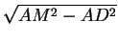 = 2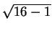 = 2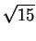,
S_{ABC} = AC . BD = 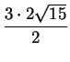 = 3.
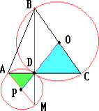

Ответ
3√15.

